
每日市场报告

2026年1月21日

市场综述
美国三大股指全线收跌，道指跌1.76%报48488.59点，标普500指数跌2.06%报6796.86点，纳指跌2.39%报22954.32点。美元指数跌0.50%报98.55，非美货币多数上涨，欧元兑美元涨0.70%报1.1727，英镑兑美元涨0.13%报1.3443，澳元兑美元涨0.34%报0.6738，美元兑日元涨0.01%报158.1415，美元兑加元跌0.23%报1.3838，美元兑瑞郎跌0.95%报0.7898，离岸人民币对美元上涨10.0个基点报6.9558。美油主力合约收涨0.15%，报59.52美元/桶；布油主力合约跌0.06%，报63.9美元/桶。COMEX黄金期货涨1.98%报4769.10美元/盎司，COMEX白银期货涨0.19%报94.46美元/盎司。ICE原糖主力合约跌1.54%报14.73美分/磅，ICE棉花主力合约跌0.48%报64.35/磅。
图表1：全球主要股指涨跌幅（%）
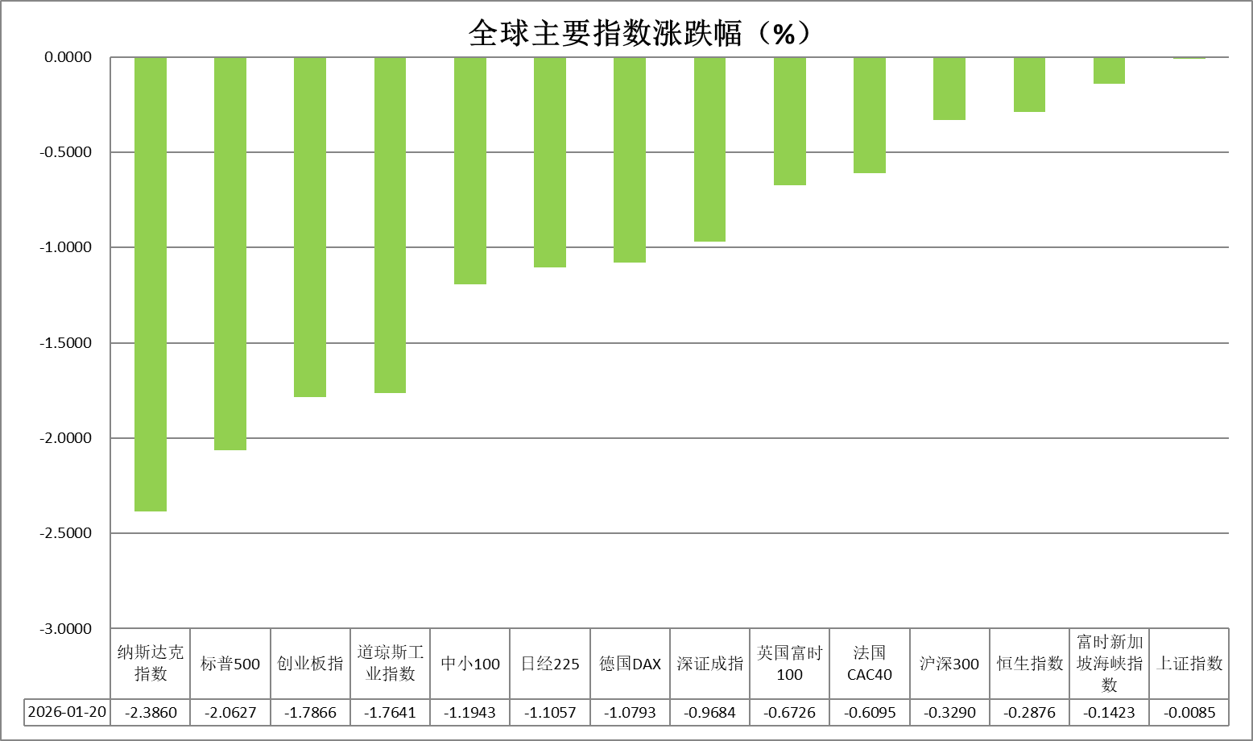
资料来源：公开资料整理、瑞达国际

- 消息回顾
【美国总统特朗普在记者会上接受记者提问。在被问及如果最高法院就关税问题作出不利裁决，是否会影响美国针对格陵兰岛的安全政策时，特朗普表示，如果现行关税工具受限，他“可以使用其他方式”，例如通过“许可制度”等替代手段。他强调，目前正在使用的方式是“最好、最强、最快、最简单、最不复杂的”，但并非唯一选择。美国最高法院仍未就特朗普关税相关事宜作出裁决。目前，特朗普政府正在就下级法院的裁决提出上诉。】
【美国财长贝森特透露，特朗普正接近提名下一任美联储主席，已将候选人范围缩小至四人，最终决定可能在下周公布。贝森特还首次回应美国“斩杀线”现象，并“甩锅”拜登政府。】
【欧洲议会宣布冻结对去年7月与美国达成的贸易协议的批准程序。这被视为欧盟对特朗普最新施压举措作出的首次回应。特朗普此前威胁对欧洲八个国家加征关税，直到相关方就美国“购买格陵兰岛”达成协议】
【由于法国总统马克龙无意加入美国主导的监督加沙地带战后过渡治理的“和平委员会”，美国总统特朗普威胁对法国葡萄酒和香槟征收高达200%的关税。】

今日关注
时间 | 数据/事件
2026/1/21 | 15:00 | 英国 2025 年 12 月 CPI
2026/1/21 | 15:30 | 欧洲央行行长拉加德出席世界经济论坛讨论会
2026/1/21 | 21:00 | 美国总统特朗普在世界经济论坛年会发表讲话

- 观点汇总
美元指数
隔夜，美元指数跌0.50%报98.55，非美货币多数上涨，欧元兑美元涨0.70%报1.1727，英镑兑美元涨0.13%报1.3443，美元兑日元涨0.01%报158.1415。
美方对欧洲八国的关税施压延续，市场避险情绪高企，事件或继续对美元指数构成短线压制。由于市场前期预期哈塞特成为新一任美联储主席，而特朗普则称希望哈塞特留任现职而不是调往美联储，美联储降息预期不确定性或升温。宏观数据方面，美国去年12月CPI通胀基本符合市场预期，PPI数据小幅反弹，非农新增就业不及预期、美劳动力市场延续降温，促使交易员继续消化年内三次降息的概率。美联储内部降息立场延续分化，FOMC官员对于通胀反弹等线存在较大分歧，但市场仍计价年内50-75基点的降息空间。关税局势以及美联储独立性担忧削弱投资者信心，多空博弈加剧或使美元区间震荡运行为主，重点关注本周的PCE通胀数据指引。
德国1月ZEW经济景气指数跃升至59.6，为2021年7月以来最高值，表明市场对欧元区经济复苏持偏乐观态度。欧盟正考虑采取广泛的关税报复措施，包括对价值高达930亿欧元的美国商品加征关税。日本长期债券收益率在新首相宣布提前选举后飙升至创纪录高位，进一步加剧财政担忧，对日元施加压力。然而，市场预期日本当局将干预以应对本币进一步贬值，这可能为日元提供支撑。利差层面的边际收敛或对欧元中长期形成温和支撑，日元在套息交易以及财政担忧影响下短期内或延续震荡格局。
图表1：美元指数走势图
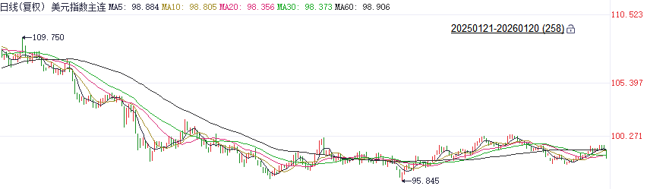
资料来源：Wind、瑞达国际

S&P500
截至1月20日，标普500指数下跌2.06%至6796.86点；迷你标普500主力合约下跌2.01%至6837.5点。对外政策上，当地时间17日，美国总统特朗普表示，将从2月1日起对丹麦、挪威、瑞典、法国、德国、英国、荷兰和芬兰出口至美国的所有商品加征10%关税，加征关税的税率将从6月1日起提高至25%，直至就“完全、彻底购买格陵兰岛”达成协议。作为回应，1月20日，欧洲议会宣布冻结对去年7月与美国达成的贸易协议的批准程序。特朗普为获取格陵兰岛，滥用关税武器引发市场对美元资产的抛售。隔夜美国市场出现“股汇债”齐跌态势。
图表2：S&P500走势图
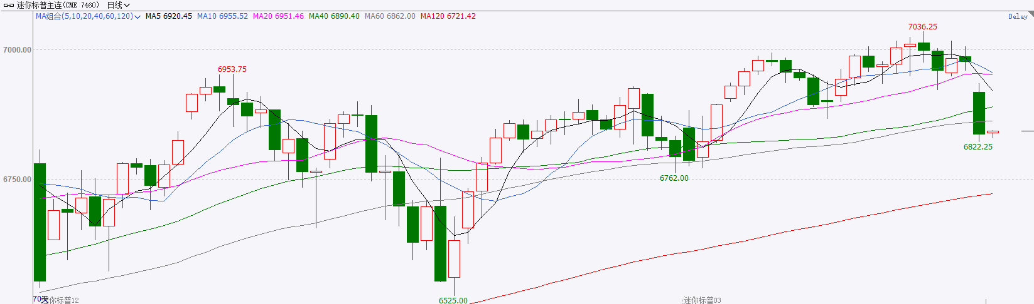
资料来源：Wind、瑞达国际

富时中国A50
截至1月20日，富时中国A50指数下跌0.46%至15096.14；新交所富时A50期指主力合约下跌0.63%至15067。海外方面，1月17日美国就格陵兰岛问题对欧洲8国加征关税，加剧市场对美元资产的不信任，美元指数进一步走弱。国内方面，经济基本面，四季度我国GDP进一步回落，但全年5%经济增长目标仍顺利完成，12月份除规上工业增加值外，固投、社零、出口同比均较11月回落。个股方面，已发布2025年业绩预告的公司中，仅有三分之一的公司预喜，但值得注意的是利润预喜的公司多数集中在人工智能等高技术产业。整体来看，目前，A股市场积极因素仍然较多，虽然12月多项经济指标进一步回落，但在航空航天、人工智能等代表新质生产力的产业带动下工业生产稳步增长，在一定程度上弱化了其他经济指标下行对市场的负面影响。最后，在出口企业结汇需求和经济复苏预期下，人民币仍处于升值通道，加上海外风险事件削弱美元价值，人民币汇率维持强势支撑一季度宽货币预期，股市向汇市逐步收敛。春季行情仍在不断推进中。
图表3：富时中国A50走势图
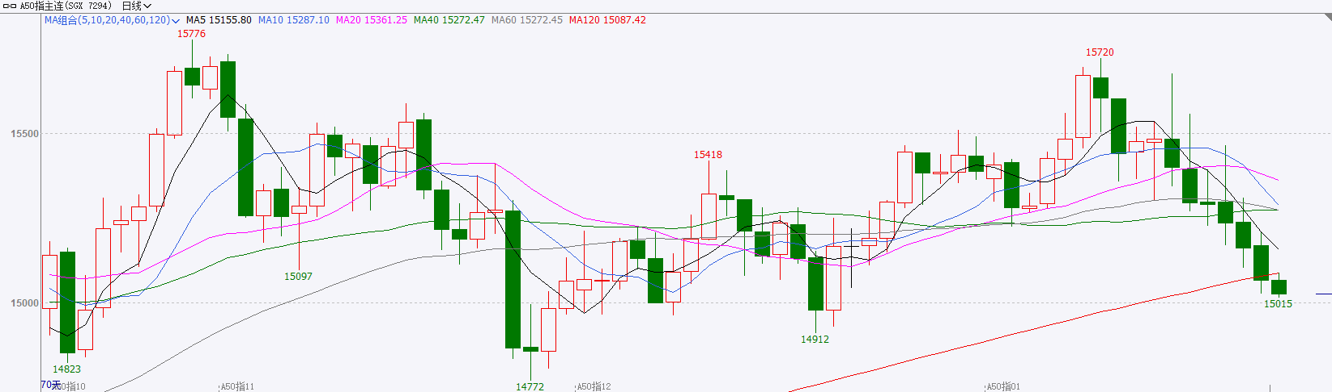
资料来源：Wind、瑞达国际

铜
隔夜COMEX铜震荡走势，报收5.83元/磅，涨跌幅-0.02%。国际方面，美国财长贝森特透露，特朗普正接近提名下一任美联储主席，已将候选人范围缩小至四人，最终决定可能在下周公布。欧洲议会宣布冻结对去年7月与美国达成的贸易协议的批准程序。这被视为欧盟对特朗普最新施压举措作出的首次回应。国内方面，国家发改委有关负责人介绍，2026年宏观政策要把发力点放在做强国内大循环上，全方位扩大国内需求。其中，将优化“两新”政策的支持范围和补贴标准；研究制定出台扩大内需战略实施方案，研究制定城乡居民增收计划；研究设立国家级并购基金，谋划推进一批“十五五”时期高技术产业标志性引领性重大工程；研究制定全国统一大市场建设条例，综合整治“内卷式”竞争。库存方面，截至2026年1月20日，COMEX铜库存为547629短吨，环比+4715短吨；LME铜库存为156300吨，环比+8875吨；SHFE每日仓单148193吨，环比-4462吨。美元美债方面，白宫就格陵兰岛的未来向欧洲发出威胁，再度引发“抛售美国”交易，美元指数最终收跌0.49%，报98.56；基准的10年期美债收益率最终收报4.3000%，对美联储政策利率敏感的2年期美债收益率收报3.6050%。操作建议，纽铜主力合约轻仓逢低短多交易，仅供参考。
图表4：铜日线走势图
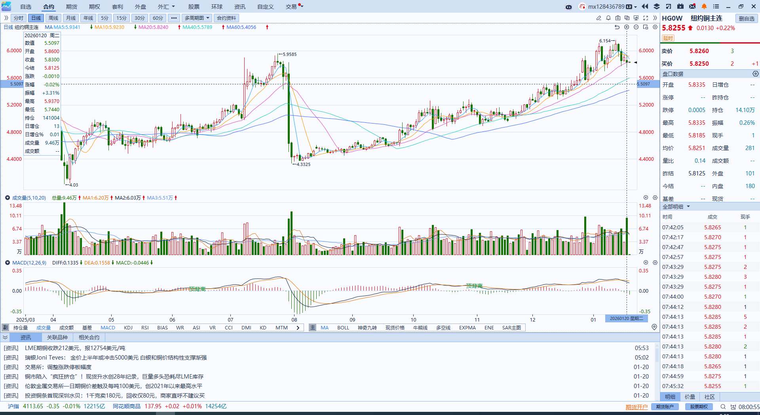
资料来源：Wind、瑞达国际

黄金
隔夜，上期所金涨银跌，国际贵金属期货普遍收涨，COMEX黄金期货涨1.98%报4769.10美元/盎司，COMEX白银期货涨0.19%报94.46美元/盎司。受避险情绪驱动，伦敦金价持稳于4700美元上方运行。特朗普就全面购买格陵兰岛事件对欧洲八国进行关税施压，迎来欧洲多国的强烈反制，抬升短期避险溢价。由于市场前期预期哈塞特成为新一任美联储主席，而特朗普则称希望哈塞特留任现职而不是调往美联储，美联储降息预期不确定性或升温。宏观数据方面，12月美国CPI通胀数据延续放缓、非农新增就业不及预期，促使交易员继续消化年内三次降息的概率。近期全球地缘局势升温、美国关税以及美联储独立性威胁叙事再起，短期内市场避险情绪高企，贵金属价格或易涨难跌。白银实物库存紧缺格局难以迅速缓解，显著放大价格弹性。美联储扩表计划强化流动性宽松叙事，在流动性趋于宽松且降息预期延续稳固的背景下，贵金属整体看多逻辑尚未发生明显松动，中长期仍以逢低布局思路对待，短期注意高位回调风险。运行区间方面，伦敦金关注上方阻力位4800美元/盎司，下方支撑位4500美元/盎司；伦敦银关注上方阻力位95美元/盎司，下方支撑位80美元/盎司。数据方面，重点关注本周的美国12月PCE通胀数据以及标普全球PMI指标。
图表5：COMEX黄金日线走势图
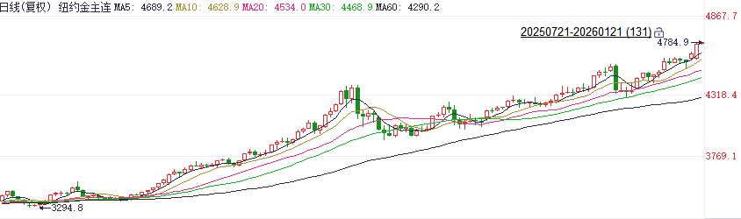
资料来源：Wind、瑞达国际

ICE原糖
洲际交易所(ICE)原糖期货周二下跌，因大宗商品市场整体表现疲软。ICE交投最活跃的3月原糖期货收跌0.24美分或1.60%，结算价报每磅14.72美分。
国际方面，据印度全国糖业联合会(NFCSF)消息，25/26榨季截至2026年1月15日印度累计压榨甘蔗1.7637亿吨（去年同期为1.4840亿吨），产糖1588.5万吨，上年度同期为1306万吨。平均制糖率达9.01%，高于去年同期的8.80%。当前印度甘蔗压榨量和糖产量同步增长。
美糖主力价格关注上方压力15.80美分/磅，下方支撑14.0美分/磅。建议3月 ICE 期糖短期观望
图表6：ICE原糖主力合约价格走势图
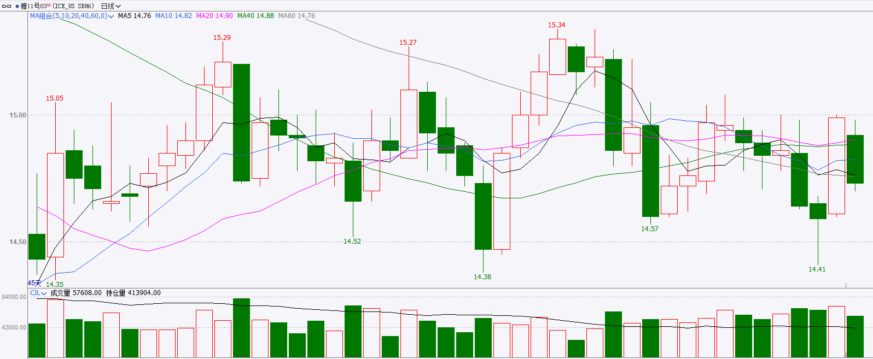
资料来源：Wind、瑞达国际

ICE棉花
洲际交易所(ICE)棉花期货周二下跌，虽然受到技术性支撑，但外部整体市场的负面情绪打压价格，ICE 3月棉花期货合约收跌0.32美分，或0.49%，结算价报每磅64.34分。
国际方面，据美国农业部(USDA)报告显示，1月8日止当周，2025/26年度美国陆地棉出口销售净增33.97万包，为年度高点，较前周增加247%，较前四周均值增加89%。2025/26年度美国陆地棉出口装运量15.61万包，较前周增加1%，较前4周平均水平增加8%。当周美国棉花出口签约量表现强劲。
美棉主力价格关注上方压力70美分/磅，下方支撑58美分/磅。建议 ICE 3月期棉短期暂时观望。
图表7：ICE美棉主力合约价格走势图
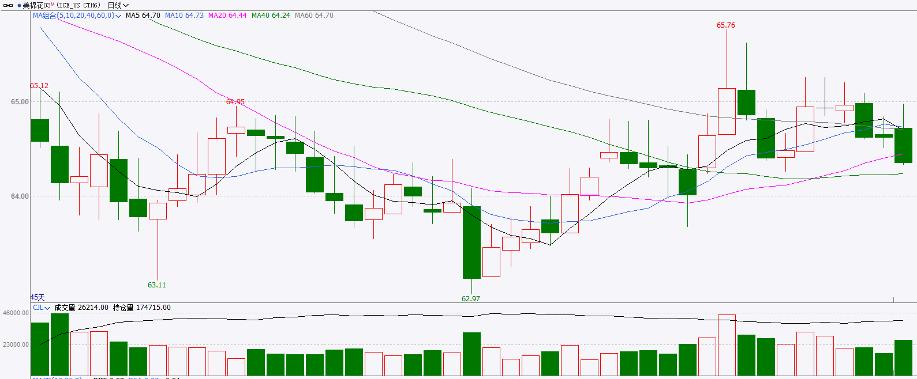
资料来源：Wind、瑞达国际

△ 免责声明
此报告由瑞达国际所编制。本报告采用之资料及意见均相信可靠及准确，但本公司并不对各分析或有关资料之可靠性及准确性作出全面性保证。本报告只供客户或读者作参考之用，客户或读者不应完全依靠本报告内容作为投资准则。
本报告之资料及意见如有任何更改，恕不另行通知。本报告并非及并无意图构成任何作价或招揽进行买卖本报告 提及的商品。本公司不会对任何因依靠本报告作出任何买卖而引致之任何损失承担任何责任。



24小时客服电话： 00852 - 25342000/86 - 13603059885
24小时传真电话： 00852 - 25632368
客服邮箱： cs@ruida- int . com
客服QQ： 203195058/2938472186
网址：www. ruida- int . com
地址: 香港湾仔菲林明道8号大同大厦17楼05 - 06室

